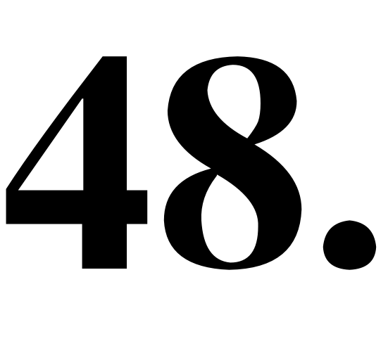
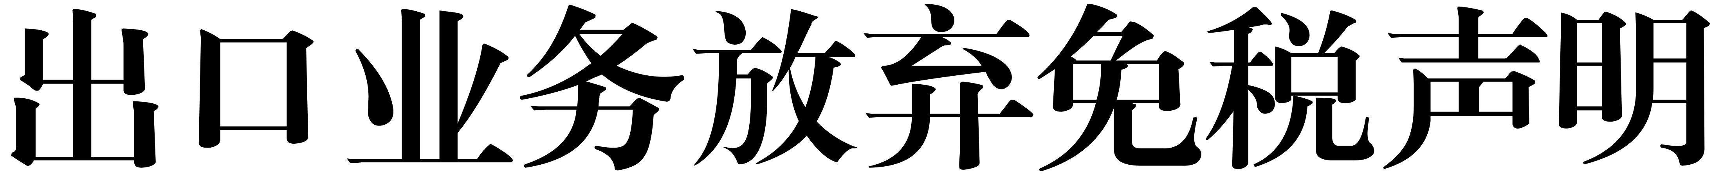
纳税人识别号（统一社会信用代码）：纳税人名称：
税务局：
我公司适用免征增值税的出口业务，自声明之日次月起放弃免征增值税，选择按照规定缴纳增值税。
我公司已了解财政部、税务总局关于放弃出口业务免征增值税的有关规定。
法定代表人（签字）纳税人（公章）声明日期：
提示：纳税人放弃免征增值税的出口业务，在三十六个月内不得再次适用免征增值税；三十六个月后，可以选择重新按照规定适用免征增值税或者继续按照规定缴纳增值税。

